附件2

签到场地交通路线指南

一、签到地址

广州汇华希尔顿逸林酒店（广东省广州市科学城水西路18号）。

二、乘车路线

**（一）广州白云国际机场→广州汇华希尔顿逸林酒店**

距离约43.8公里，乘车约47分钟；乘坐机场快线8C线，直达汇华酒店大堂，乘车约55分钟；前往地铁机场南站乘坐地铁3号线北延段(坐10站)到地铁燕塘站，换乘6号线到地铁萝岗站（C出入口），走约800米或者的士三分钟到汇华酒店，乘车时间约90分钟。

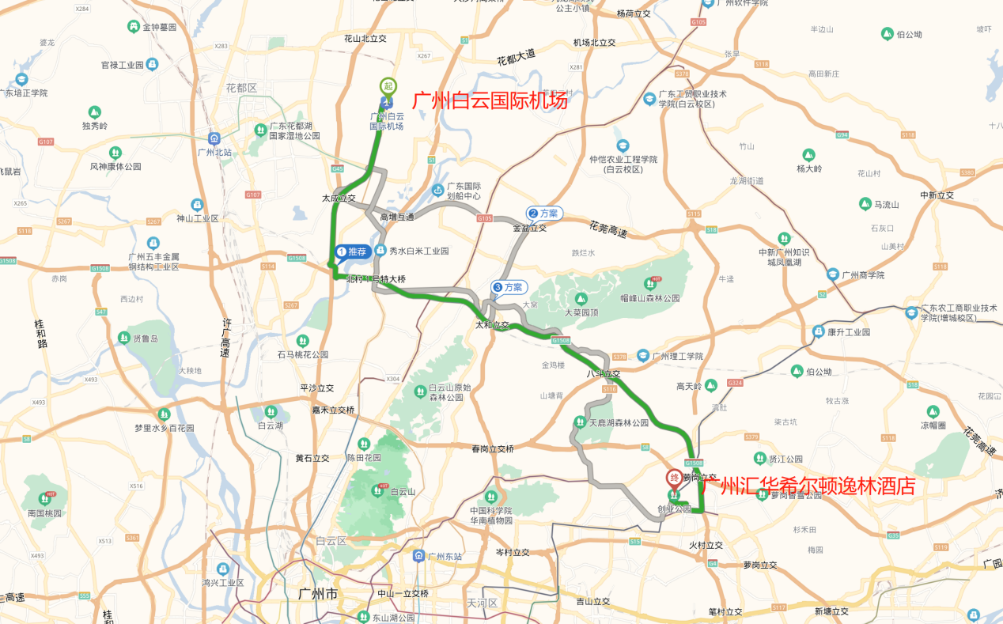

**（二）广州火车南站→广州汇华希尔顿逸林酒店**

距离约46.8公里，乘车约51分钟；从广州南站乘坐地铁7号线(坐8站)到地铁大学城南站，换乘地铁4号线(坐6站)到地铁黄村站，换乘地铁21号线（坐6站），到地铁水西站（A口出），步行约760米或者到汇华酒店，乘车时间约80分钟。

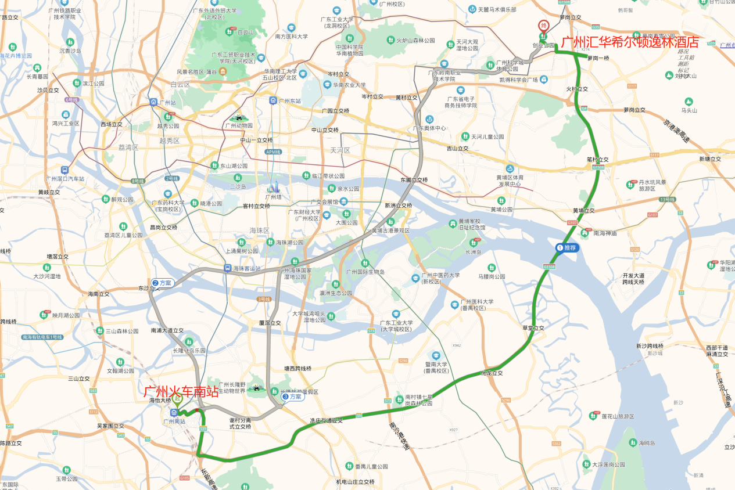

**（三）广州火车站→广州汇华希尔顿逸林酒店**

距离约26.1公里，乘车约56分钟；从广州火车站走约10米到地铁广州火车站A出入口乘坐地铁5号线(坐3站)到地铁区庄站，换乘地铁6号线(坐15站)到地铁萝岗站（C出入口），走约800米或者的士三分钟到汇华酒店，乘车时间约60分钟。

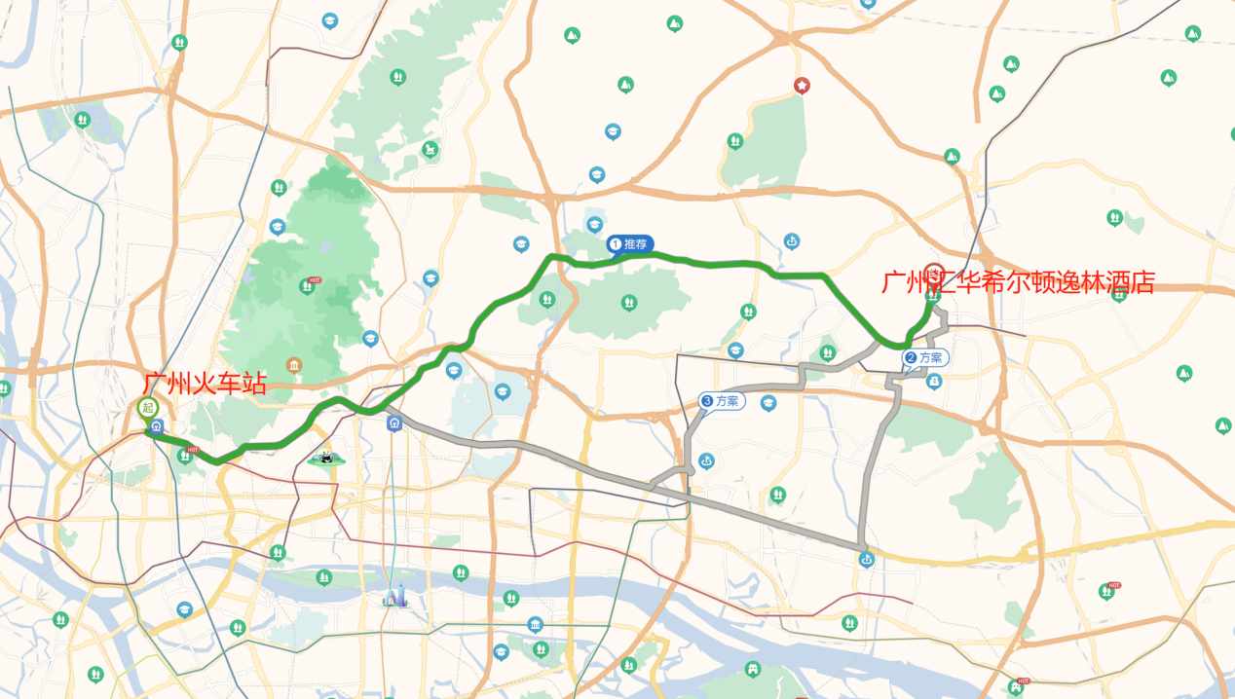

**（四）广州火车东站→广州汇华希尔顿逸林酒店**

距离约19.1公里，乘车约44分钟；从广州火车东站乘坐地铁3号线北延段(坐1站)到地铁燕塘站，换乘6号线到地铁萝岗站（C出入口），走约800米或者的士三分钟到汇华酒店，乘车时间约40分钟。

